Escola Cebolinha
Nome:_______________________________________________________________________
Professora:___________________________
APOSTILA DO MATERNAL
Manhã e tarde
Semana de 04/05 até 08/05/2020


Leve o bebê até a mamãe, colando bolinhas de papel no caminho.
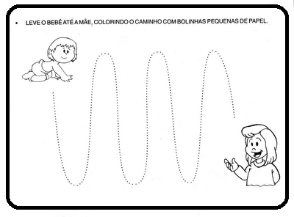
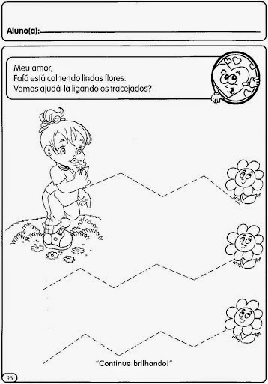
Vamos colorir a imagem abaixo? Não esqueça que o capuz da Chapeuzinho é vermelho.
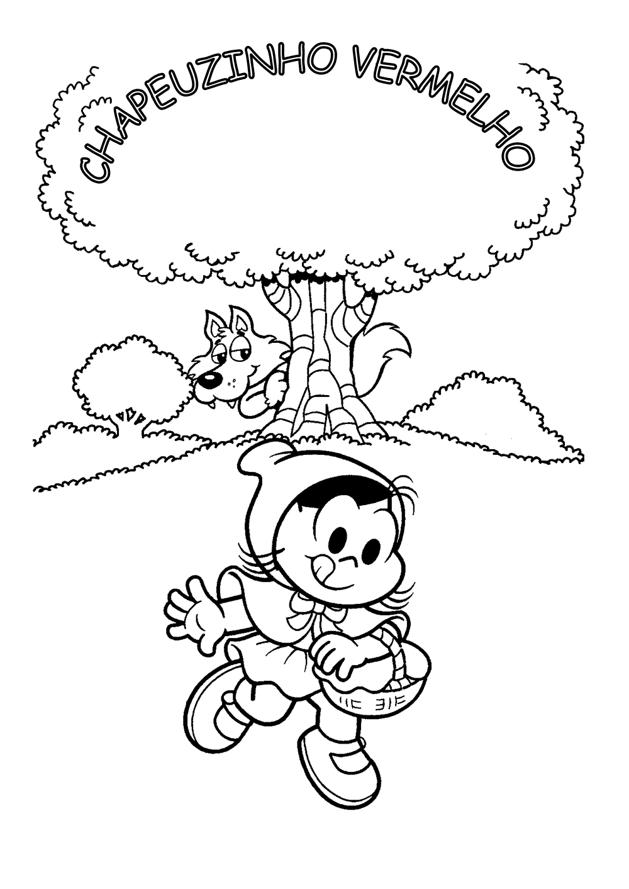Dinâmica: Perguntar se a criança conhece a história da Chapeuzinho Vermelho. Caso a resposta seja negativa, conte a historinha. Depois pergunte qual é a cor do capuz da Chapeuzinho Vermelho.

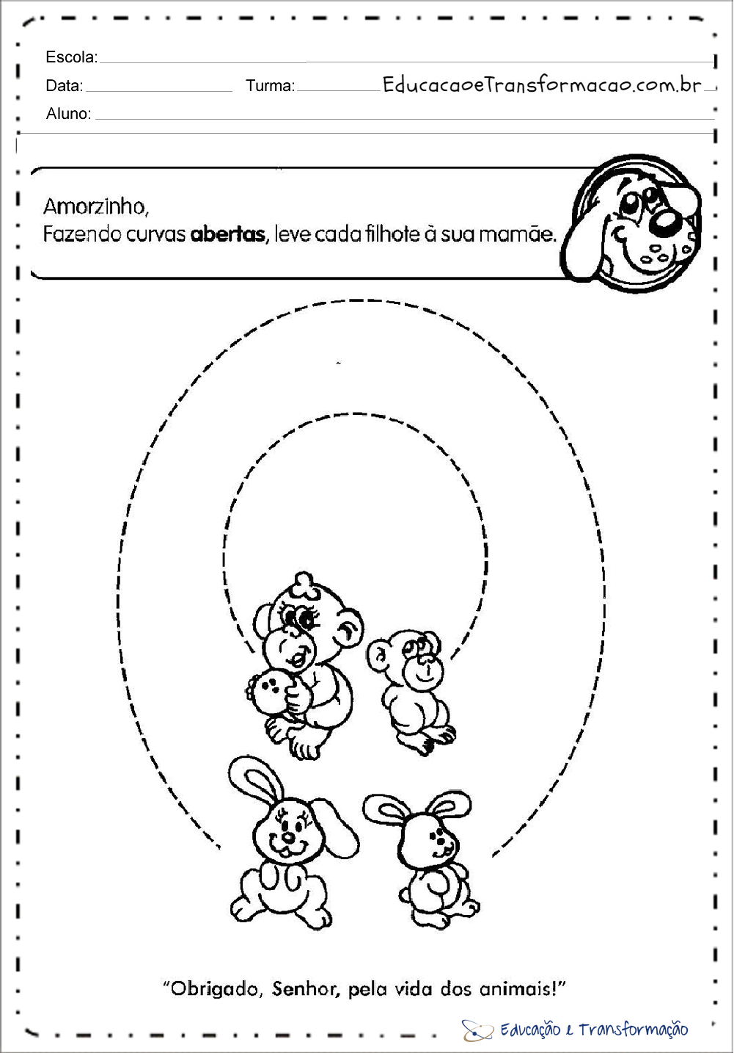

FELIZ DIA DAS MÃES!
Que seja um dia recheado de paz, carinho, união e muito amor.
PARABÉNS!
Assista ao vídeo:https://www.youtube.com/watch?v=pyaJmTJxtcc
Centro Educacional Brasil Portugal
Teacher: Márcia Cristine | Subject: English | Class:Maternal e Jardim
Name:_________________________________________________

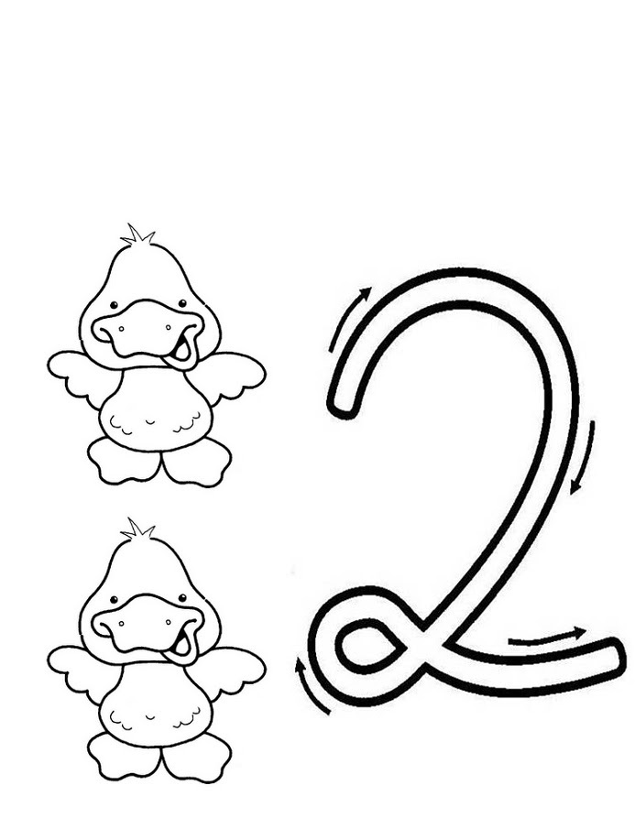

- Let’s color the number two:
(Vamos colorir o número dois:)

